Муниципальное автономное образовательное учреждение детский сад №7

Проект

«Покормите птиц зимой»

Воспитатель: Матвеева Ю.В.

п. Мулино
2022 г.
Трудно птицам зимовать,
Надо птицам помогать.
А. Чепурнов

Тип проекта: информативно-воспитательный.

Вид проекта: групповой.

Продолжительность: краткосрочный

Возраст: 5-6лет.

Участники: воспитатели, дети, родители.

Сроки проекта: с 27.01 – 31.01.2022 г.

Интеграция образовательных областей: Познавательное развитие, социально- коммуникативное, речевое развитие, художественно- эстетическое развитие, физическое развитие

Актуальность.
В современных условиях проблема экологического воспитания дошкольников имеет актуальное значение. Именно в период дошкольного детства происходит становление личности, формирование начал экологической культуры. Экологическое воспитание-это воспитание нравственности, духовности. С одной стороны, дети-дошкольники с интересом относятся к живой природе, а с другой стороны проявляют жестокость и равнодушие. Поэтому очень важно воспитывать у детей интерес и любовь к природе, учить беречь окружающий мир.
И начинать эту работу нужно с ближайшего к ребенку окружения. Большинство современных детей редко общаются с природой. Птицы окружают нас повсюду. Их значение в жизни человека и в природе очень велико.
Проблемы: недостаточные представления о жизни зимующих птиц у детей старшего дошкольного возраста. Нет навыка в умении подкормки птиц в зимнее время года.

Пояснительная записка (Проблемная ситуация)
Наблюдая на прогулке с детьми за птицами, мы увидели, что им приходится тяжело и мы единогласно решили помочь пернатым друзьям. И я решила организовать акцию в форме педагогического проекта «Покормите птиц зимой!».

Цель: сформировать общее представление дошкольников о зимующих птицах, их образе жизни, характерных признаках и связи с окружающей средой, роли человека в жизни птиц; воспитывать заботливое отношение к птицам, желание помогать им в трудных зимних условиях.

Задачи:
•Закреплять знания детей о зимующих птицах (название, повадки и особенности поведения и др.) ;
• Привлечь детей и родителей к помощи птицам в трудных зимних условиях.
•Сформировать навыки у детей правильно подкармливать птиц;
•Способствовать развитию познавательной и творческой активности, любознательности;
•Расширять кругозор и обогащать словарный запас детей, развивать связную речь;
•Создать условия для расширения представлений о птицах (пополнить развивающую предметно-пространственную среду по теме проекта).
•Продолжать формировать правила поведения в природе;

Предполагаемый результат
• Расширение кругозора детей о зимующих птицах.
• Развитие у детей любознательности, творческих способностей, познавательной активности, коммуникативных навыков.
• Воспитанник, имеющий представление о зимующих птицах, умеющий совместно с родителями изготовить кормушку
• Родитель активный участник проекта и способный воспитать у детей любовь и бережное отношение к птицам.

Этапы проекта
1. Подготовительный этап.
- Определение темы проекта, задач, стратегий и механизмов.
- Сбор информации по данной теме.
- Создание необходимых условий для реализации проекта.

2. Основной этап.
Содержание деятельности
1. Беседа о птицах. (Зимой)
2. Беседа «Что мы знаем о птицах». Цель: способствовать у детей умения составлять рассказы о птицах, выделяя яркие отличительные признаки их внешнего вида и поведения; развитию сравнения по признакам, закрепленным в модели, умению использовать модель в качестве плана рассказа, освоению умений рассказывать последовательно, связно. Учить наблюдательности, заботливому отношению к птицам.
3. ООД по экологии.
4. Квест «Послание Синички». Цель: закреплять и уточнять представления детей о зимующих птицах. Рассказать о том, какая зависимость между внешним видом птиц и их питанием, движением и образом жизни. Воспитывать любовь к птицам, желание заботиться о них, помогать им. Продолжать учить составлять описательные рассказы на основе полученных ранее знаний.
5. ООД «Покормите птиц зимой».
Цель:
-Воспитание бережного отношения к зимующим птицам.
-Уточнить и расширить знание детей о зимующих птицах;
-Формировать умения и навыки наблюдения за птицами;
-Вызывать стремление беречь их, помогать зимующим птицам.
6. Подвижные игры. Цель: упражнять в беге, умении быстро находить свой домик; учить двигаться врассыпную, не наталкиваясь друг на друга.
- «Птички в гнездышках»;
- «Воробушки и автомобиль»;
- «Кот и воробьи».
7. Пальчиковые игры
- «Воробьи»;
- «Птичья кормушка»;
- «Я зимой кормлю всех птиц»
8. Дидактические игры. Цель: закрепить умение находить, узнавать и расширить знания детей о птицах; называть зимующих птиц, развивать зрительную память, мышление; воспитывать любовь к природе.
- «Кто лишний»
- «Раздели птиц на перелетных и зимующих»
- «Составь картинку» (разрезные)
- «Угадай по описанию»;
- «Угадай, кого не стало»;
9. Чтение художественной литературы. Цель: учить внимательно, слушать художественное произведение, понимать тему и содержание рассказа, отвечать на вопросы. Развивать внимание, речь, реакцию.
- Н. И. Сладков «Синичкины кладовки»;
- Л. Квитко «Смелые воробьи», М. Горький «Воробьишко», Ю. Казаков, «Жадный Чик и кот Васька»;
- Чтение стихотворения о птицах;
- С. Маршак «Где обедал воробей?»;
- Т. Евдошенко «Берегите птиц»;
- А. Барто «Воробей».
10. Отгадывание загадок о зимующих птицах.
11. Наблюдение за птицами на кормушке. Цель: углублять знания об особенностях внешнего вида птиц, жизненных проявлений; учить узнавать птиц, называть их части тела; формировать у детей желание заботиться о зимующих птицах.
- Наблюдение за синичками.
- Наблюдение за воробьями.
- Наблюдение за вороной.
- Наблюдение за птичьими следами на снегу.
12. Рисование: «Мои пернатые друзья»
Цель: учить детей рисовать птичку, передавая форму тела (овальная, частей, красивое оперение. Упражнять в рисование карандашами, в раскрашивании, не выходя за контур рисунка. Развивать образное восприятие, воображение.
13. Лепка: «Птицы на кормушке»
Цель: развивать мелкую моторику, согласованность в движениях обеих рук; воспитывать самостоятельность, уверенность, интерес к художественному экспериментированию.

Работа с родителями.
• Участие в конкурсе «Креативная кормушка» (изготовление кормушек для птиц);
• Подкормка птиц во время прогулок.
• Сбор корма для птиц.
• Наблюдение за птицами вне детского сада.
• Оформление памятки в родительский уголок «Покормите птиц зимой»; участие в акции «Птичья столовая» Рекомендации родителям.

3. Заключительный этап.
Акция «Птичья столовая»; выставка рисунков детей на тему «Мои пернатые друзья»
По окончании проекта дети научились последовательно, связно составлять рассказы о птицах, выделяя яркие отличительные признаки их внешнего вида и поведения; воспитали любовь к птицам, желание заботиться о них, помогать им.

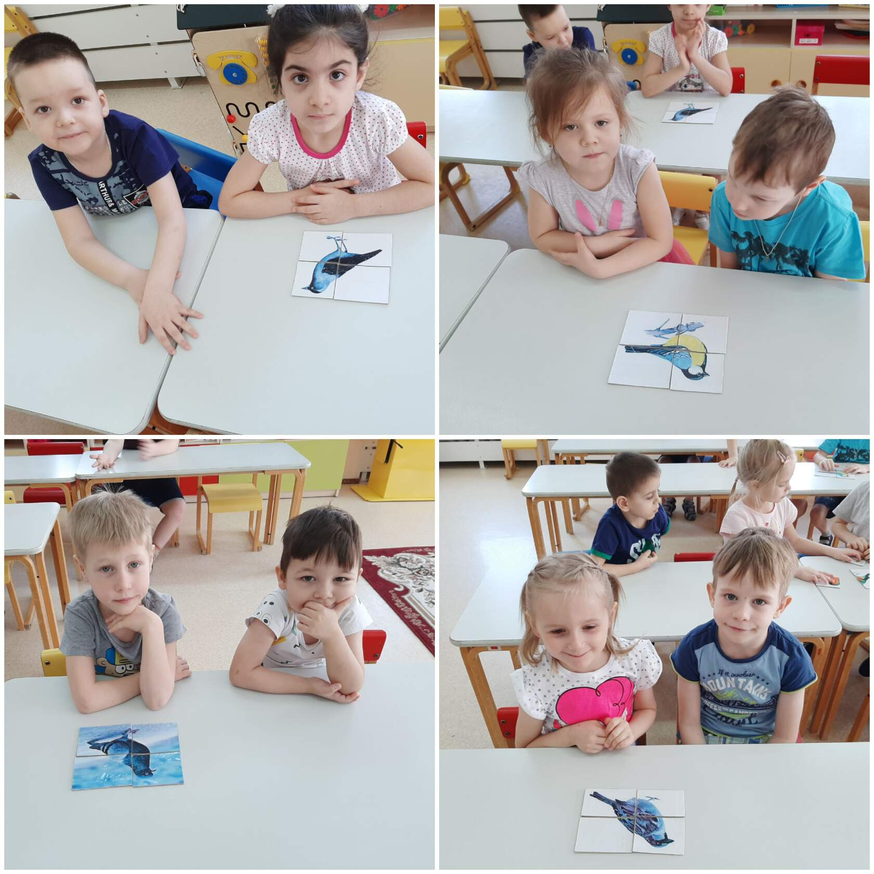
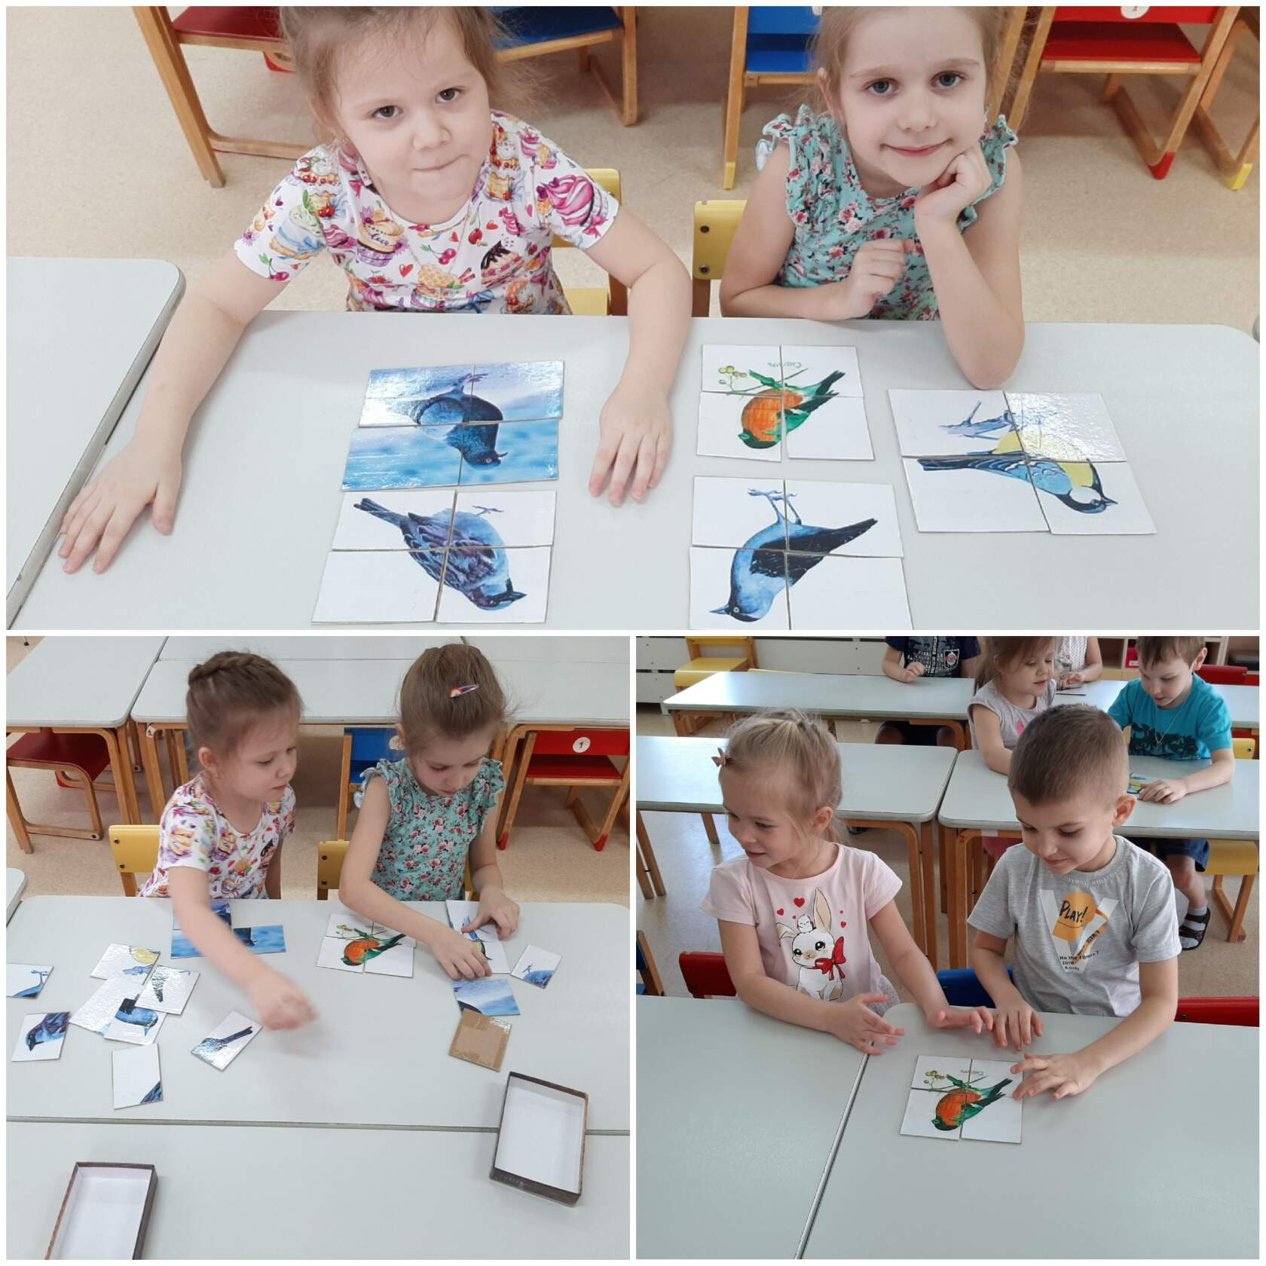
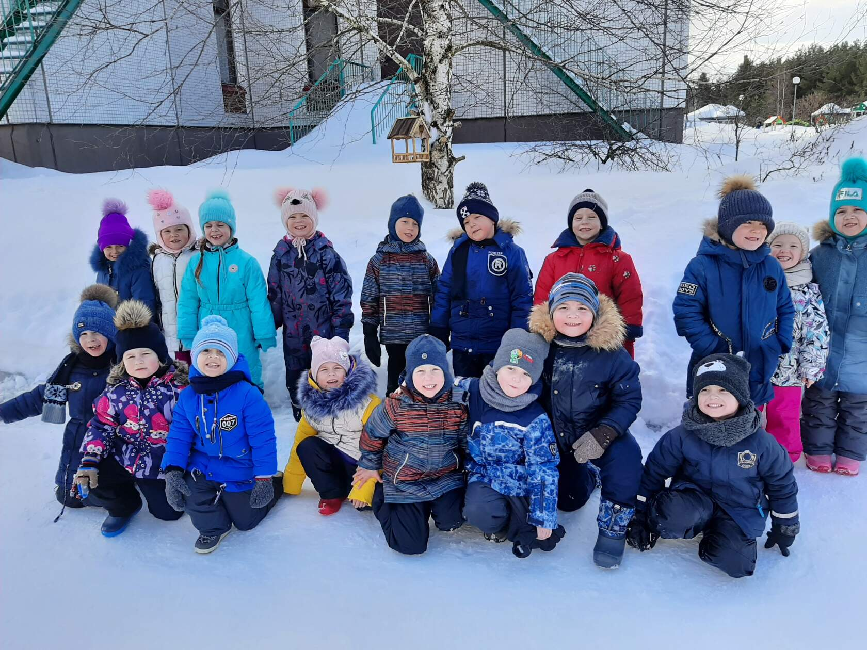
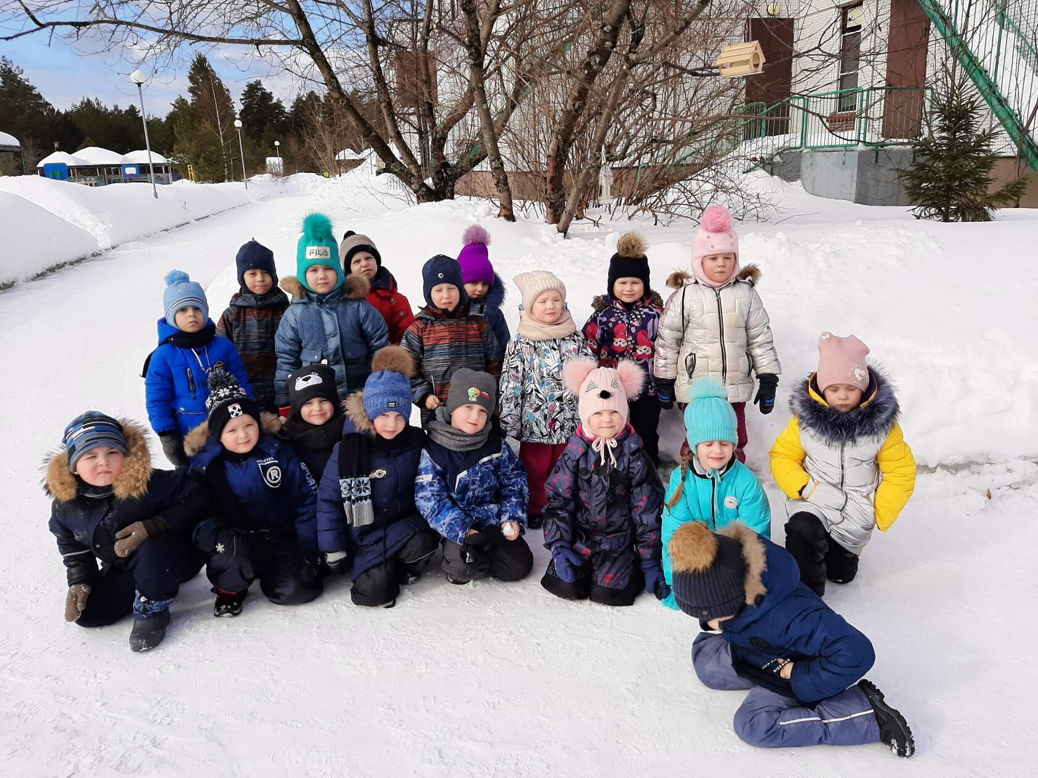
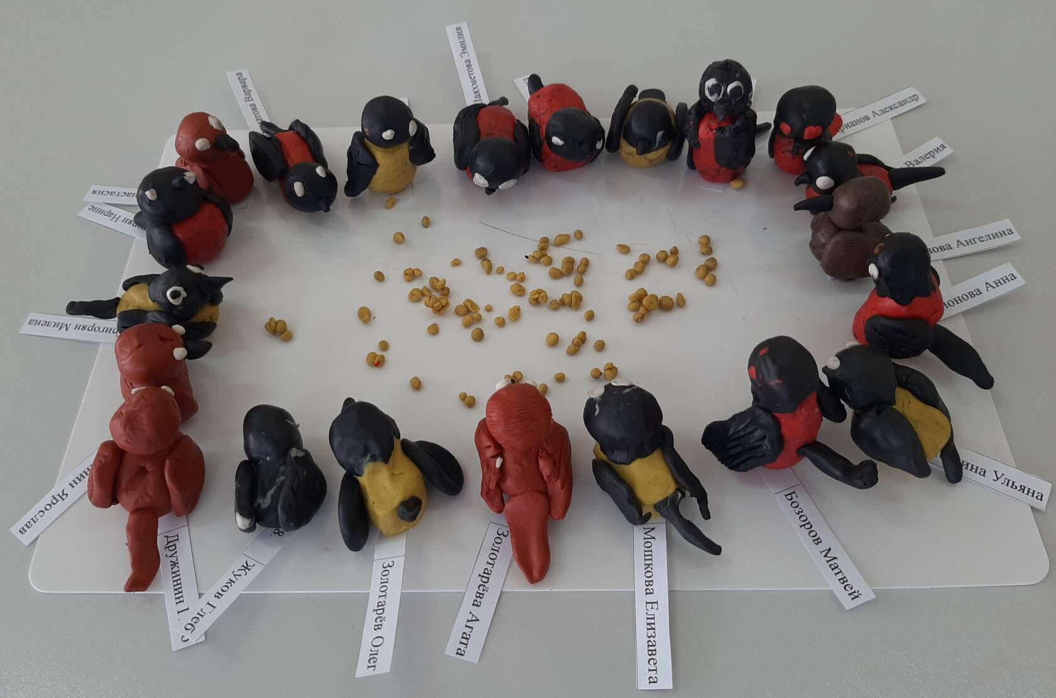
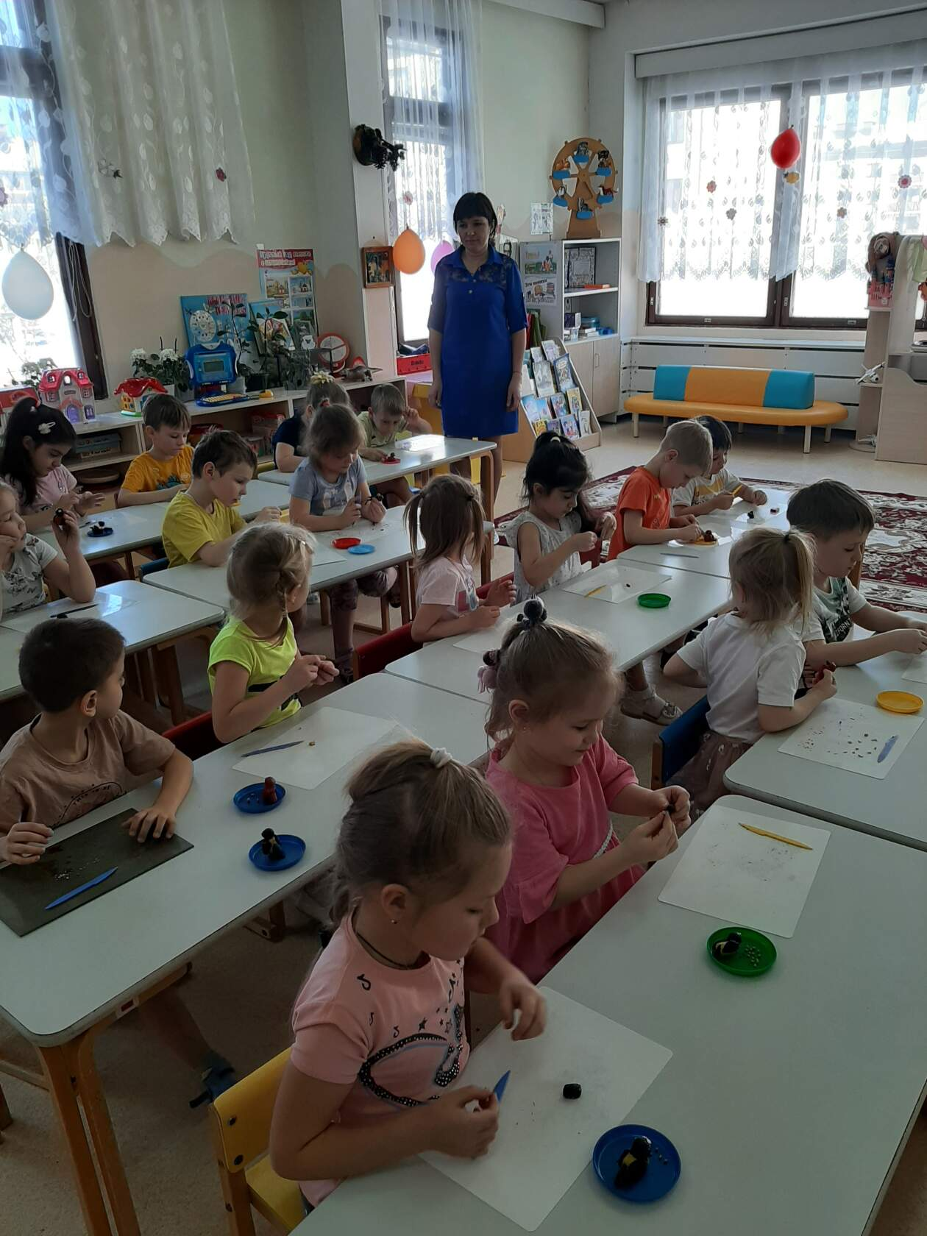
Проект «Покормите птиц зимой»

